目录
1. Core部署在IIS下： 2
2. 生命周期AddTransient AddSingleton AddScoped 2
3. log4net 集成到Core： 3
4. 引入Autofac 4
5. ServiceFilterAttribute和TypeFilterAttribute 5
6. 过滤器 6
7. Run use useWhen等 8
8. 中间键 9
9. 读取配置文件 9
10. 视图里面做依赖注入 11
11. 单点登录 jwt对称和非对称 OAuth授权机制 11
12. Consul: 负载均衡，健康检查，服务注册与发现 14
13. Ocelot：Ocelot是一个用.NET Core实现并且开源的API网关，它功能强大，包括了：路由、请求合并、服务发现、认证、鉴权、超时限流熔断。 14
14. 单库多连接[TransactionScope]与多库多连接的事务[dtc] 15
15. CAP 2pc Base理论，分布式锁 tcc 15
16. 试图动态编译 17
17. 朝夕的StructureAlgorithm, NetCore31Advanced,redis，DistributedTransaction,abp后一个 后缀的东西待学习 18
18. 命令行从bin启动网站 18
19. swagger 添加 18
20. launchSettings.json中launchUrl设置首页 19
21. 跨域问题 19
22. Efcore 19
23. gRPC:google rpc 21
24. Nosql :not only sql redis 24
25. Docker 25
26. RabbitMQ 27
27. Elk【Elasticserach Logstach Kibana】 javajdk安装配置 28
28. 设置开机自启动 33
29. Async和 await 35
30. Apollo配置中心 37
31. Jenkins 37
32. 托管和非托管 39
33. 多路复用select poll epoll： 39

AOP为Aspect Oriented Programming的缩写，意为：面向切面编程
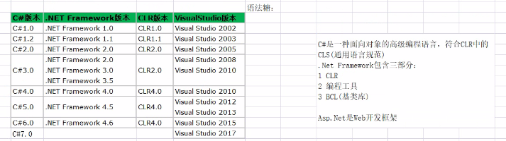
Asp.net是web开发框架
用CLR自带的JIT编译器将MSIL编译成机器语言，JIT可以检测代码的安全性
Base Class Library，基底类别库
.Net Core跨平台，因为之前的.Net frameowork一致要向下兼容，很重减重 全新的框架

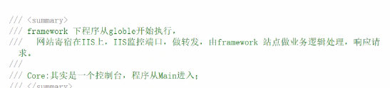

Core部署在IIS下：
安装 DotNetCore.1.0.4_1.1.1-WindowsHosting:IIS转发请求

确保在Host已经安装的情况下，（在IIS功能视图下的{模块}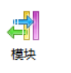中查看是否存在AspNetCoreMoudleV2）
程序池基本设置设置为无托管代码

生命周期AddTransient AddSingleton AddScoped

IServiceCollection container = new ServiceCollection();
container.AddTransient<ITestServiceA, TestServiceA>(); // 瞬时生命周期 每一次获取的对象都是新的对象
container.AddSingleton<ITestServiceB, TestServiceB>(); // 单例生命周期 在容器中永远只有当前这一个
container.AddScoped<ITestServiceC, TestServiceC>(); //当前请求作用域内 只有当前这个实例

container.AddSingleton<ITestServiceD>(new TestServiceD()); // 也是单例生命周期

ServiceProvider provider = container.BuildServiceProvider();
IServiceScope scope = provider.CreateScope();
ITestServiceC testc3 = provider.GetService<ITestServiceC>();
var testc4 = scope.ServiceProvider.GetService<ITestServiceC>();

log4net 集成到Core：
引入log4net
Microsoft.Extensions.Logging.Log4Net.AspNetCore
添加log4net 配置文件 （设置配置文件属性为始终复制，默认配置文件放在根目录下）
注入ILoggerFactory
创建Ilogger 对象

public static IWebHostBuilder CreateWebHostBuilder(string[] args) =>
WebHost.CreateDefaultBuilder(args)
.ConfigureLogging((context, LoggingBuilder) =>
{
LoggingBuilder.AddFilter("System", LogLevel.Warning); // 忽略系统的其他日志
LoggingBuilder.AddFilter("Microsoft", LogLevel.Warning);//不加前两行比较好
LoggingBuilder.AddLog4Net();
})
.UseStartup<Startup>();

ILoggerFactory _factory;
ILogger<HomeController> _logger;
public HomeController(ILoggerFactory factory,ILogger<HomeController> logger) {
_factory = factory;
_logger = logger;
}
public IActionResult Index()
{
var _logger2= _factory.CreateLogger<HomeController>();
_logger2.LogError("sb");

_logger.LogWarning("sha bi");
return View();
}

引入Autofac
引入autofac
引入autofac Autofac.Extensions.DependencyInjection
ConfigureServices需要返返回值 IServiceProvider

public IServiceProvider ConfigureServices(IServiceCollection services)
{
...
// 实例一个容器
ContainerBuilder containerbuilder = new ContainerBuilder();
// 注册服务,可以在此处注册，也可以在 CustomAutofacModule 中注册 //containerbuilder.RegisterType<TestServiceA>().As<ITestServiceA>().SingleInstance(); //containerbuilder.RegisterType<TestServiceB>().As<ITestServiceB>().SingleInstance();

// services 默认的注册服务，还需要处理控制器实例相关的的工作。
containerbuilder.Populate(services); // autofac 全权接管了之前这个Service的所有工作
containerbuilder.RegisterModule<CustomAutofacModule>();
IContainer container = containerbuilder.Build();
return new AutofacServiceProvider(container);
}

public class CustomAutofacModule: Module
{
protected override void Load(ContainerBuilder builder)
{
builder.RegisterType<ClassA>().As<IClassA>().InstancePerLifetimeScope();
base.Load(builder);
}
}

https://www.cnblogs.com/diwu0510/p/9749036.html
实现为特性【当作特性用的时候需要继承Attribute】并直接添加到控制器类或操作方法的过滤器不能具有从依赖注入（DI）提供的构造函数依赖项， 如果过滤器需要从 DI 中获得依赖项，那么可以用以下几种方法在类或操作方法使用：

ServiceFilterAttribute和TypeFilterAttribute
在属性上实现了IFilterFactory。

//通过使用 Microsoft.Extensions.DependencyInjection.ObjectFactory 来实例化类型
[TypeFilter(typeof(FilterType))]

//解析自 DI 容器
[ServiceFilter(typeof(AddHeaderFilterWithDi))]
services.AddScoped<AddHeaderFilterWithDi>();

//全局添加过滤器
services.AddMvc(options => {
options.Filters.Add(typeof(SampleActionFilter));
});
基于完成IFilterFactory的依赖注入
public class CustomIOCFilterFactoryAttribute : Attribute, IFilterFactory
{
private readonly Type _FilterType = null;
public CustomIOCFilterFactoryAttribute(Type type)
{
this._FilterType = type;
}
public bool IsReusable => true;
public IFilterMetadata CreateInstance(IServiceProvider serviceProvider)
{
//return (IFilterMetadata)serviceProvider.GetService(typeof(CustomExceptionFilterAttribute));
return (IFilterMetadata)serviceProvider.GetService(this._FilterType);
}
}
根据order从小到大执行
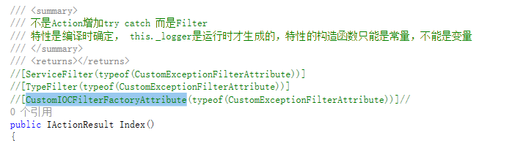
}

过滤器
资源过滤器 IResourceFilter 一般做缓存
动作过滤器 IActionFilter
结果过滤器 IResultFilter
异常过滤器 ExceptionFilterAttribute
3.1中 ActionFilterAttribute 继承了IActionFilter和IResultFilter
ActionFilterAttribute包含了IActionFilter, IAsyncActionFilter IResultFilter, IAsyncResultFilter。

执行顺序：并且由全局到部分，order从小到大执行
OnActionExecuting
OnActionExecuted
OnResultExecuting
OnResultExecuted

1 授权过滤器AuthorizeAttribute 。
2 异常过滤器IExceptionFilter, IAsyncExceptionFilter。
3 方法过滤器ActionFilterAttribute, IActionFilter, IAsyncActionFilter 。
4 资源过滤器IResourceFilter。
5 结果过滤器ResultFilterAttribute, IResultFilter, IAsyncResultFilter。
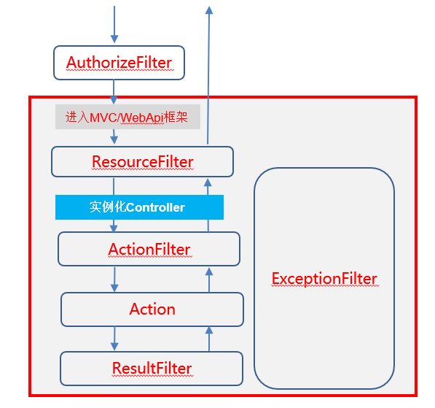
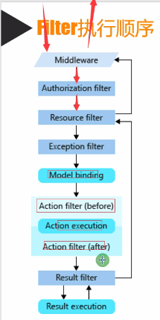
客户端缓存：

context.HttpContext.Response.Headers.Add("Cache-Control", "public,max-age=6000");单位是秒

Run use useWhen等
//1 Run 终结式 只是执行，没有去调用Next一般作为终结点
app.Run(async (HttpContext context) =>
{
await context.Response.WriteAsync("Hello World Run");
// 没有next 没有去执行下一个中间件
});
// next 是一个返回值 作为下一个中间件的一个参数,如果不执行next，则相当于run
app.Use(next => {
Console.WriteLine("this is Middleware1");
return new RequestDelegate(async context =>
{
await context.Response.WriteAsync("<h3>This is Middleware1 start</h3>");
await next.Invoke(context);
await context.Response.WriteAsync("<h3>This is Middleware1 end</h3>");
});
});

//UseWhen可以对HttpContext检测后，增加处理环节;原来的流程还是正常执行的
app.UseWhen(httpContext => {return httpContext.Request.Query.ContainsKey("Name"); },
appBuilder =>
appBuilder.Use(async (context, next)=>
{
await context.Response.WriteAsync("Hello World Use3 Again Again Again <br/>");
await next();
} )
);

//指向终结点，没有Next
app.Map("/test", appBuilder => {
appBuilder.Use(async (context, next) =>
{
await context.Response.WriteAsync("Map-test");
await next();
});
});
app.MapWhen(context=> {
return context.Request.Query.ContainsKey("Name");
},appBuilder=> {
appBuilder.Use(async (context, next) =>
{
await context.Response.WriteAsync("MapWhen-Name");
await next();
});
});

中间键
app.UseMiddleware<FirstMiddleWare>();
public class FirstMiddleWare
{
private readonly RequestDelegate _next;
public FirstMiddleWare(RequestDelegate next)
{
_next = next;
}

public async Task Invoke(HttpContext context)
{
await context.Response.WriteAsync($"{nameof(FirstMiddleWare)},Hello World1!<br/>");
await _next(context);
await context.Response.WriteAsync($"{nameof(FirstMiddleWare)},Hello World2!<br/>");
}
}

读取配置文件
string AllowedHosts = this._iConfiguration["AllowedHosts"];
string writeConn = this._iConfiguration["ConnectionStrings:Write"];
string readConn = this._iConfiguration["ConnectionStrings:Read:0"];
string[] _SqlConnectionStringRead = this._iConfiguration.GetSection("ConnectionStrings")
.GetSection("Read")
.GetChildren()
.Select(s => s.Value).ToArray();

配置文件读取：
//Console.WriteLine($"option1 = {this.Configuration["Option1"]}");
//Console.WriteLine($"option2 = {this.Configuration["option2"]}");
//Console.WriteLine(
// $"suboption1 = {this.Configuration["subsection:suboption1"]}");
//Console.WriteLine("Wizards:");
//Console.Write($"{this.Configuration["wizards:0:Name"]}, ");
//Console.WriteLine($"age {this.Configuration["wizards:0:Age"]}");
//Console.Write($"{this.Configuration["wizards:1:Name"]}, ");
//Console.WriteLine($"age {this.Configuration["wizards:1:Age"]}");

{
"Logging": {
"LogLevel": {
"Default": "Warning"
}
},
"option1": "value1_from_json",
"option2": 2,
"subsection": {
"suboption1": "subvalue1_from_json"
},
"wizards": [
{
"Name": "Gandalf",
"Age": "1000"
},
{
"Name": "Harry",
"Age": "17"
}
],
"AllowedHosts": "*"
}

IOptions<>是单例，因此一旦生成了，除非通过代码的方式更改，它的值是不会更新的。
IOptionsMonitor<>也是单例，但是它通过IOptionsChangeTokenSource<> 能够和配置文件一起更新，也能通过代码的方式更改值。
IOptionsSnapshot<>是范围，所以在配置文件更新的下一次访问，它的值会更新，但是它不能跨范围通过代码的方式更改值，只能在当前范围（请求）内有效。
Assembly.GetExecutingAssembly()：当前方法所在程序集
Assembly.GetCallingAssembly()：调用当前方法的方法 所在的程序集
Assembly.GetEntryAssembly获取的是当前应用程序第一个启动的程序，一般就是xxx.exe文件。

视图里面做依赖注入
@inject Zhaoxi.AspNetCore3_1.Interface.ITestServiceA _iTestServiceA;

中间键：全局异常、路由、响应缓存、响应压缩、身份认证、CORS、日志记录等等

单点登录 jwt对称和非对称 OAuth授权机制
Sso:single sign on 单点登录 jwt对称和非对称 https://jwt.io/
Jwt: json web token 一处登录，多处使用，验证后颁发token,请求带着token，JWT 默认是不加密的，任何人都可以读到; 私钥加密，只有对应的公钥才能解密

包括三部分：
Header 头 { "alg": "HS256", "typ": "JWT"}
Payload 有效载荷
Signature 签名--防止抵赖-防止篡改
=HMACSHA256( base64UrlEncode(header) + "." + base64UrlEncode(payload), secret)
xxxxx.yyyyy.zzzzz

1 引入Microsoft.IdentityModel.Tokens 程序包；
2 引入System.IdentityModel.Tokens.Jwt 程序包；
对称加密
public string GetToken(string UserName)
{ var claims = new[]
{new Claim(ClaimTypes.Name, UserName),
new Claim("NickName","小强"),
new Claim("Role","Admin"),//传递其他信息
};
var key = new SymmetricSecurityKey(Encoding.UTF8.GetBytes(_configuration["SecurityKey"]));
var creds = new SigningCredentials(key, SecurityAlgorithms.HmacSha256);
/** Claims (Payload)
Claims 部分包含了一些跟这个 token 有关的重要信息。 JWT 标准规定了一些字段，下面节选一些字段:
iss: The issuer of the token，token 是给谁的 sub: The subject of the token，token 主题 exp: Expiration Time。 token 过期时间，Unix 时间戳格式 iat: Issued At。 token 创建时间， Unix 时间戳格式 jti: JWT ID。针对当前 token 的唯一标识
除了规定的字段外，可以包含其他任何 JSON 兼容的字段。
* */
var token = new JwtSecurityToken(
issuer: _configuration["issuer"],
audience: _configuration["audience"],
claims: claims,
expires: DateTime.Now.AddMinutes(5),//5分钟有效期
signingCredentials: creds);
string returnToken = new JwtSecurityTokenHandler().WriteToken(token);
return returnToken;
}
非对称加密
public string GetToken(string UserName)
{
var claims = new[]
{
new Claim(ClaimTypes.Name, UserName),
//new Claim(ClaimTypes.Role,userModel.Role),
//new Claim("Role", userModel.Role),//这个不能角色授权
new Claim("InfoJson","{userName:'wade',age:12}")//各种信息拼装
};

//string keyDir = Directory.GetCurrentDirectory();
//if (RSAHelper.TryGetKeyParameters(keyDir, true, out RSAParameters keyParams) == false)
//{
// keyParams = RSAHelper.GenerateAndSaveKey(keyDir);
//}
var keyPath= Path.Combine(_env.ContentRootPath, "key.private.json");
var key= File.ReadAllText(keyPath);
//var rsParam= JsonConvert.DeserializeObject<RSAParameters>(_configuration["SecurityKey"]);
var rsParam = JsonConvert.DeserializeObject<RSAParameters>(key);
var credentials = new SigningCredentials(new RsaSecurityKey(rsParam), SecurityAlgorithms.RsaSha256Signature);

var token = new JwtSecurityToken(
issuer: _configuration["issuer"],
audience: _configuration["audience"],
claims: claims,
expires: DateTime.Now.AddMinutes(60),//5分钟有效期
signingCredentials: credentials);
var handler = new JwtSecurityTokenHandler();
string tokenString = handler.WriteToken(token);
return tokenString;
}

string path = Path.Combine(Directory.GetCurrentDirectory(), "key.public.json");
string key = File.ReadAllText(path);//this.Configuration["SecurityKey"];
var keyParams = JsonConvert.DeserializeObject<RSAParameters>(key);
var credentials = new SigningCredentials(new RsaSecurityKey(keyParams), SecurityAlgorithms.RsaSha256Signature);
services.AddAuthentication(JwtBearerDefaults.AuthenticationScheme)
.AddJwtBearer(options =>
{
options.TokenValidationParameters = new TokenValidationParameters
{
ValidateIssuer = true,//是否验证Issuer
ValidateAudience = true,//是否验证Audience
ValidateLifetime = true,//是否验证失效时间
ValidateIssuerSigningKey = true,//是否验证SecurityKey
ValidAudience = this.Configuration["Audience"],//Audience
ValidIssuer = this.Configuration["Issuer"],//Issuer，这两项和前面签发jwt的设置一致
IssuerSigningKey = new RsaSecurityKey(keyParams)
};
});

/// <summary>
/// 生成并保存 RSA 公钥与私钥
/// </summary>
/// <param name="filePath">存放密钥的文件夹路径</param>
/// <returns></returns>
public static Tuple<string,string> GenerateAndSaveKey(string filePath)
{
RSAParameters publicKeys, privateKeys;
using (var rsa = new RSACryptoServiceProvider(2048))//即时生成
{
try
{
privateKeys = rsa.ExportParameters(true);
publicKeys = rsa.ExportParameters(false);
}
finally
{
rsa.PersistKeyInCsp = false;
}
}
string publicKey, privateKey;
publicKey = JsonConvert.SerializeObject(publicKeys);
privateKey = JsonConvert.SerializeObject(privateKeys);

File.WriteAllText(Path.Combine(filePath, "key.private.json"), privateKey);
File.WriteAllText(Path.Combine(filePath, "key.public.json"), publicKey);
return new Tuple<string, string>(privateKey, publicKey);
}
Ajax请求头里面带上{Authorization: “Bearer ”+youTokent}

获得token里面的信息
var nickName= base.HttpContext.User.Identities.First().Claims.FirstOrDefault(p => p.Type.Equals("InfoJson"))?.Value;
或
var nickName= HttpContext.AuthenticateAsync().Result.Principal.Claims.FirstOrDefault(c => c.Type.Equals("InfoJson"))?.Value;

OAuth用来授权第三方应用，获取用户数据，identityServer4实现了OAuth.
OAuth（开放授权）是一个开放标准，允许用户授权第三方移动应用访问他们存储在另外的服务提供者上的信息，而不需要将用户名和密码提供给第三方移动应用或分享他们数据的所有内容,应用场景：第三方应用授权登录：在APP或者网页接入一些第三方应用时，时长会需要用户登录另一个合作平台，比如QQ，微博，微信的授权登录。
四种授权：
客户端凭证
密码式
隐藏式
授权码

Consul: 负载均衡，健康检查，服务注册与发现

高可用最有效的方式：集群
Gateway

Ocelot：Ocelot是一个用.NET Core实现并且开源的API网关，它功能强大，包括了：路由、请求合并、服务发现、认证、鉴权、超时限流熔断。
- nuget安装ocelot,【注意版本号，不同版本的ocelot有可能配置文件不同】
- services.AddOcelot() app.UseOcelot();
- 添加配置
Host.CreateDefaultBuilder(args)
.ConfigureAppConfiguration(c =>
{
c.AddJsonFile("configuration.json", optional: false, reloadOnChange: true);
})
.ConfigureWebHostDefaults(webBuilder =>
{
webBuilder.UseStartup<Startup>();
});
- 配置configuration.json
- Ocelot+consul,安装Ocelot.Provider.Consul，并services.AddOcelot()后面增.AddConsul()变为services.AddOcelot().AddConsul();此时就可以使用consul中注册的节点了

Consul：服务注册与发现，健康检查
Polly：限流 熔断 缓存

单库多连接[TransactionScope]与多库多连接的事务[dtc]
TransactionScope:可以完成单数据库，多连接对象的事务
不同的库不同的链接-分布式事务(DTC事务管理器)，.NetCore2.1就不再支持。因为.Net Core是跨平台的，又要开启windows下的Distributed Transaction Coordinator服务，linux下没有。[实现方式TransactionScope+dtc]

CAP 2pc Base理论，分布式锁 tcc
P【Partition Tolerance】：分区容错—分布式一定成立[是指系统能够容忍节点之间的网络通信的故障。]
C【Consistency】：一致性
A【Availability】：可用性
CAP定理：CAP是不可能同时满足的
CP和AP,P是一定存在的【因为是分布式】,cap：分布式事务
https://www.cnblogs.com/zcjcsl/p/7989792.html

单进程锁：创建对象的时候，还另外再堆中创建了：内存指针和同步索引块，lock的是索引块
分布式锁：跨进程的互斥机制来控制共享资源的访问
Redis分布式锁的ServiceStack.Redis实现：
阻塞Client.AcquireLock(“key”,executeTime)
非阻塞：bool isLocked = client.Add<string>("DataLock:" + key, key, timeout);

Redis for windows下载地址https://github.com/tporadowski/redis/releases。
Redis 客户端访问
StackExchange.Redis
ServiceStack.Redis 有版权限制

2pc:两阶段提交，强一致性但是没有可用性
所谓的两个阶段是指：第一阶段：准备阶段(投票阶段)和第二阶段：提交阶段（执行阶段）。
2pc问题：
同步阻塞问题。执行过程中，所有参与节点都是事务阻塞型的。当参与者占有公共资源时，其他第三方节点访问公共资源不得不处于阻塞状态。
单点故障。由于协调者的重要性，一旦协调者发生故障。参与者会一直阻塞下去。尤其在第二阶段，协调者发生故障，那么所有的参与者还都处于锁定事务资源的状态中，而无法继续完成事务操作。（如果是协调者挂掉，可以重新选举一个协调者，但是无法解决因为协调者宕机导致的参与者处于阻塞状态的问题）
数据不一致。在二阶段提交的阶段二中，当协调者向参与者发送commit请求之后，发生了局部网络异常或者在发送commit请求过程中协调者发生了故障，这回导致只有一部分参与者接受到了commit请求。而在这部分参与者接到commit请求之后就会执行commit操作。但是其他部分未接到commit请求的机器则无法执行事务提交。于是整个分布式系统便出现了数据部一致性的现象。
二阶段无法解决的问题：协调者再发出commit消息之后宕机，而唯一接收到这条消息的参与者同时也宕机了。那么即使协调者通过选举协议产生了新的协调者，这条事务的状态也是不确定的，没人知道事务是否被已经提交。

3pc:三阶段提交，预备，预备提交，提交

分布式事物基本理论【BASE理论】: BASE是Basically Available（基本可用）、Soft state（软状态）和Eventually consistent（最终一致性）三个短语的简写
基本可用是指分布式系统在出现不可预知故障的时候，允许损失部分可用性——但请注意，这绝不等价于系统不可用，以下两个就是“基本可用”的典型例子。
响应时间上的损失：正常情况下，一个在线搜索引擎需要0.5秒内返回给用户相应的查询结果，但由于出现异常（比如系统部分机房发生断电或断网故障），查询结果的响应时间增加到了1~2秒。
功能上的损失：正常情况下，在一个电子商务网站上进行购物，消费者几乎能够顺利地完成每一笔订单，但是在一些节日大促购物高峰的时候，由于消费者的购物行为激增，为了保护购物系统的稳定性，部分消费者可能会被引导到一个降级页面。
软状态，是指允许系统中的数据存在中间状态，并认为该中间状态的存在不会影响系统的整体可用性
最终一致性强调的是系统中所有的数据副本，在经过一段时间的同步后，最终能够达到一个一致的状态。因此，最终一致性的本质是需要系统保证最终数据能够达到一致，而不需要实时保证系统数据的强一致性

TCC方案是可能是目前最火的一种柔性事务方案了
TCC事务其实主要包含两个阶段：Try阶段、Confirm/Cancel阶段。[但是目前.net没有实现]
TCC的注意点
1分段设计：try成功 就一定能Confirm
2允许空回滚:重复cancel不能错
3 悬挂控制：try阻塞，先cancel，保证数据正确
4 幂等控制：TCC多少次，结果不变，
5 可见控制:值的展示
6 并发访问控制

DotNetCore.CAP：用来处理分布式事务以及提供EventBus的功能，她具有轻量级，高性能，易使用等特点。分布式事务是在分布式系统中不可避免的一个硬性需求，CAP 没有采用两阶段提交（2PC）这种事务机制，采用的 本地消息表+MQ 这种经典的实现方式，这种方式又叫做 异步确保
引用消息层包(用于服务端【生产者】与客户端【订阅者】之间的通信)
RabbitMQ 引用DotNetCore.CAP.RabbitMQ
Kafka 引用DotNetCore.CAP.Kafka
引用数据库包(用于保存本地的收发消息记录表)
SqlServer 引用DotNetCore.CAP.SqlServer
MySql 引用DotNetCore.CAP.MySql
MongODB 引用DotNetCore.CAP.MongoDB

试图动态编译
1.安装 Microsoft.AspNetCore.Mvc.Razor.RuntimeCompilation NuGet 包。
2．services.AddMvc()
.AddRazorRuntimeCompilation();
3. csproj 工程文件中加入相应的编译选项
<PropertyGroup>
<RazorCompileOnBuild>false</RazorCompileOnBuild>
<RazorCompileOnPublish>false</RazorCompileOnPublish>
</PropertyGroup>

朝夕的StructureAlgorithm, NetCore31Advanced,redis，DistributedTransaction,abp后一个 后缀的东西待学习

命令行从bin启动网站
dotnet HT.WebApi.dll --urls="http://*:5678" --ip="127.0.0.1" --port=5678

ctrl+c是停止运行

dotnet run 编译运行控制台

swagger 添加
- 安装Swashbuckle.AspNetCore
2. services.AddSwaggerGen(c =>
{
c.SwaggerDoc("v1", new OpenApiInfo { Title = "API Demo", Version = "v1" });
});
3. app.UseSwagger();
app.UseSwaggerUI(c =>
{
c.SwaggerEndpoint("/swagger/v1/swagger.json", "API Demo v1");
});
4.访问/swagger/index.html

launchSettings.json中launchUrl设置首页

跨域问题
有时候请求api会出现下面问题
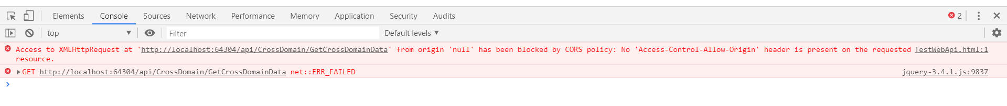
原因：浏览器同源策略（Sameoriginpolicy），是一种约定，同源策略会阻止一个域的javascript脚本和另外一个域的内容进行交互
解决方式：
1 JSONP 通过浏览器标签去请求Api；避开跨域问题；
是通过浏览器的一些指定标签<Img src> <Script src> <frame >
去跨域请求，获取到数据以后，可以通过一个回调函数来把数据进行 解析，然后使用数据；
2 通过后台模拟Http请求请求Api Api提供方是一个进程；我通过后台
3 在服务器端指定允许你跨域；基于Http请求中在响应中增加Header参数：Add("Access-Control-Allow-Origin", "*");
4 组件支持：Microsoft.AspNetCore.Cors
①依赖于程序包：Microsoft.AspNetCore.Cors
②services.AddCors(option => option.AddPolicy("AllowCors", _build => _build.AllowAnyOrigin().AllowAnyMethod()));
③app.UseCors("AllowCors"); //必须要在UseRouting 之后 在 UseAuthorization之前

Efcore
ORM:(Object/Relation Mapping): 对象/关系映射
以面向对象的方式操作数据库
DbFirst:先数据库，根据数据库生成model
安装以下包：
Microsoft.EntityFrameworkCore
Microsoft.EntityFrameworkCore.Design 迁移用的
Microsoft.EntityFrameworkCore.Tools 迁移用的
Microsoft.EntityFrameworkCore.SqlServer
Microsoft.EntityFrameworkCore.SqlServer.Design

运行以下命令生成models和DbContext：
Scaffold-DbContext -Connection "Server=.;Database=WriteAspNetCoreDataBase;uid=sa;pwd=sa123" Microsoft.EntityFrameworkCore.SqlServer -OutputDir "Models"

Codefirst: 代码先行；先有实体context；对应生成数据库；

1. 引入EFCore相关包,上面的包；
2. 定义相关实体和Context； 必须声明主键；
3.生成迁移文件 命令执行 add-migration 文件名（不能重复）
4.update-database 生成对应的数据库

Migration:
context.Database.EnsureDeleted(); //删除数据库
context.Database.EnsureCreated(); //创建数据库和表

add-migration Init02
update-database

cmd 中可以执行以下命令：
dotnet ef migrations add Init07
dotnet ef database update

ef 查看sql语句
依赖于程序包：
Microsoft.Extensions.Logging
Microsoft.Extensions.Logging.Console
日志工厂：
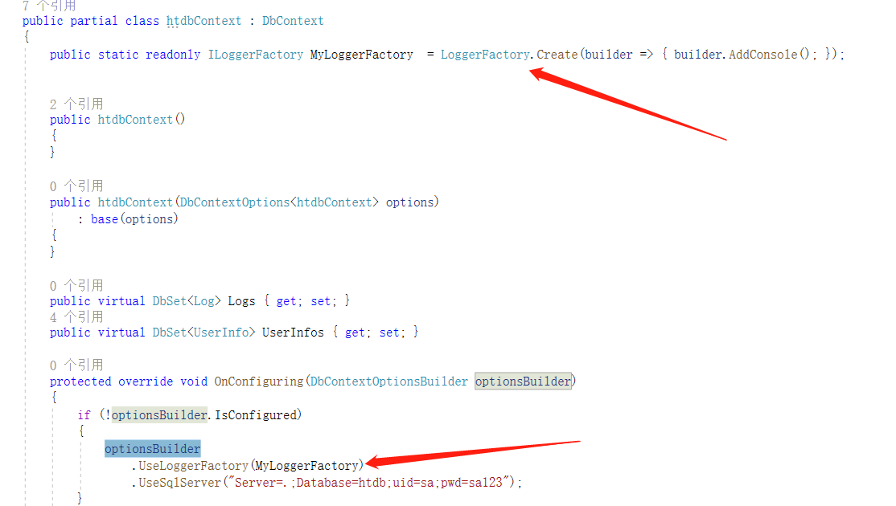
public static readonly ILoggerFactory MyLoggerFactory
= LoggerFactory.Create(builder => { builder.AddConsole(); });

optionsBuilder.UseLoggerFactory(MyLoggerFactory)
asp.netcore在下图中看，控制台就在控制台中看

DbContext中的OnConfiguring在每次创建的实例使用时会执行；OnModelCreating只在第一个DbContext使用的时候实行一次。
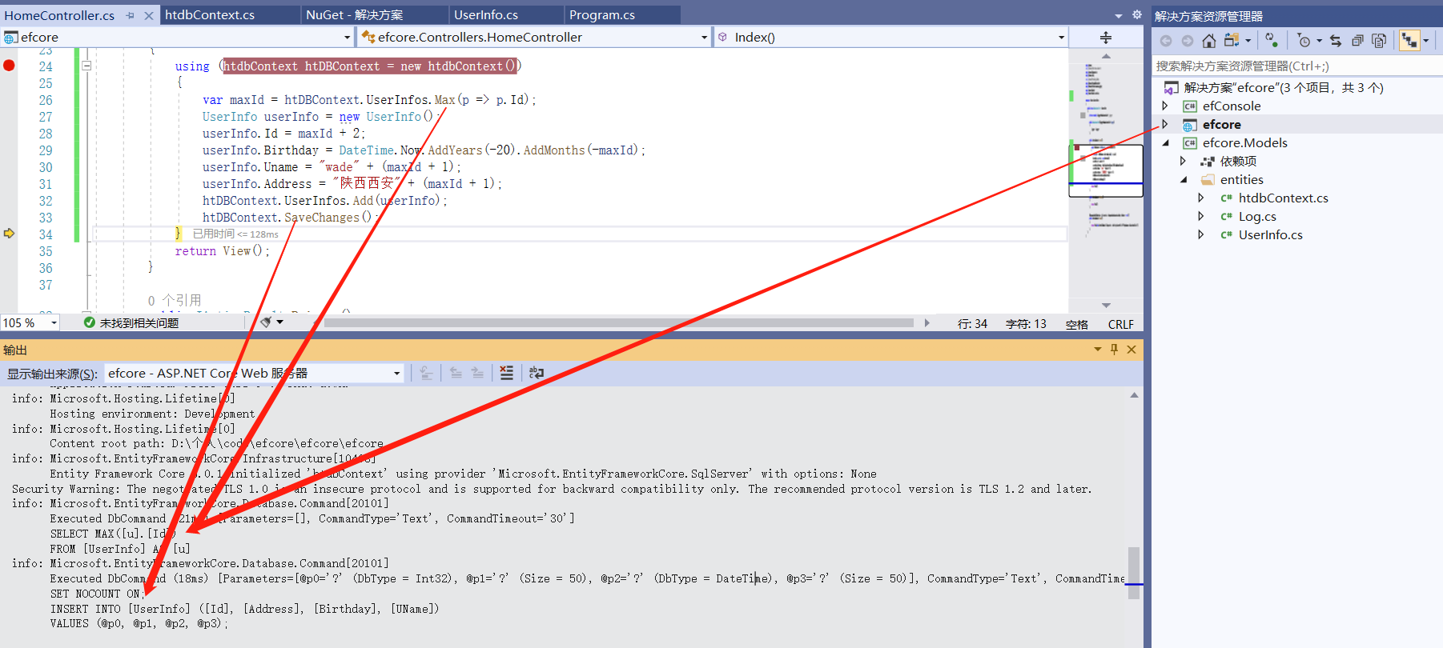

ef延迟加载
依赖于程序包： Microsoft.EntityFrameworkCore.Proxies
optionsBuilder
.UseLazyLoadingProxies()
.UseSqlServer("Server=LAPTOP-QDDHF04P;Database=EFCoreContext;uid=sa;pwd=sa123");

gRPC:google rpc
https://www.grpc.io/
gRPC 是一个高性能、开源和通用的 RPC 框架，面向服务端和移动端，基于 HTTP/2 设计
客户端要安装nuget安装包：
grpc.tool
grpc.net.client，asp.net core中还用 Grpc.Net.ClientFactory
google.Protobuf

多路复用：单个链接实现同时进行多个业务单元数据传输
gRPC 基于 HTTP/2 标准设计，带来诸如双向流、流控、头部压缩、单 TCP 连接上的多复用请求
四类服务方法：
单项 RPC，即客户端发送一个请求给服务端，从服务端获取一个应答，就像一次普通的函数调用。
服务端流式 RPC，即客户端发送一个请求给服务端，可获取一个数据流用来读取一系列消息。客户端从返回的数据流里一直读取直到没有更多消息为止。
客户端流式 RPC，即客户端用提供的一个数据流写入并发送一系列消息给服务端。一旦客户端完成消息写入，就等待服务端读取这些消息并返回应答。
双向流式 RPC，即两边都可以分别通过一个读写数据流来发送一系列消息

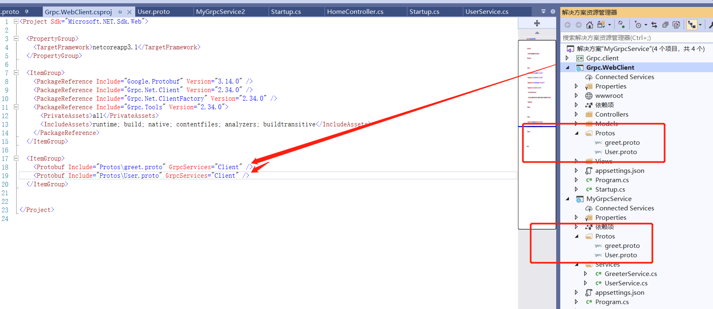
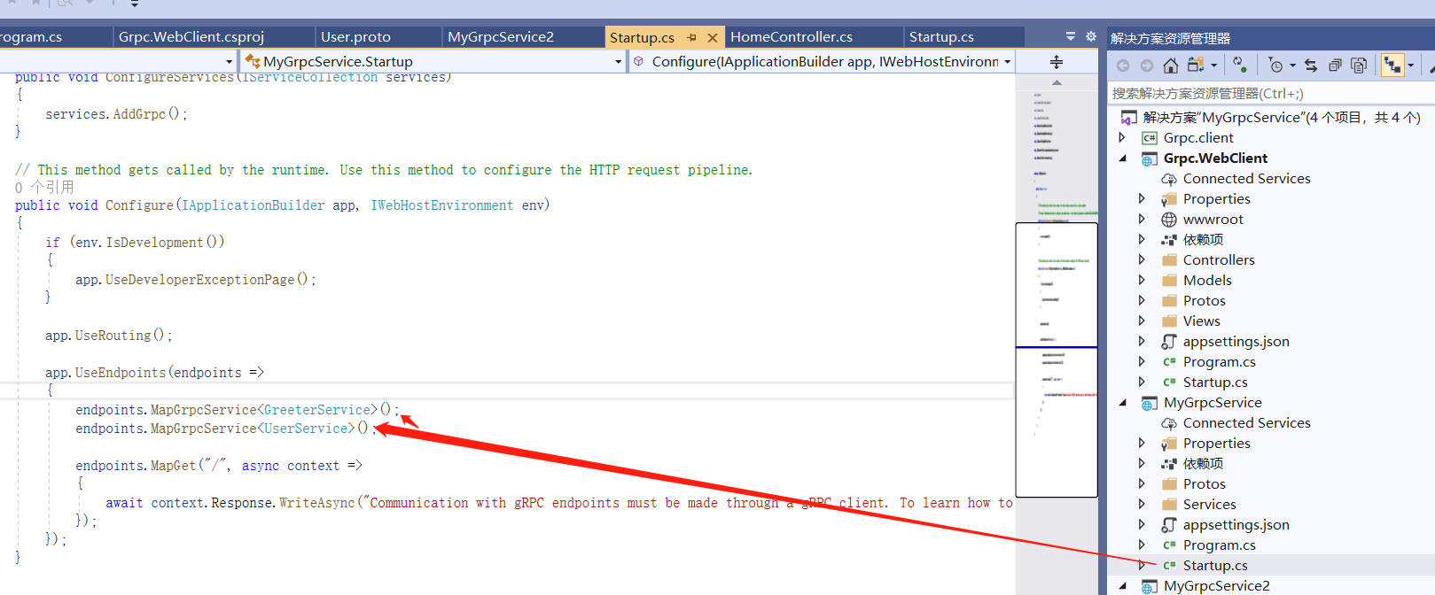
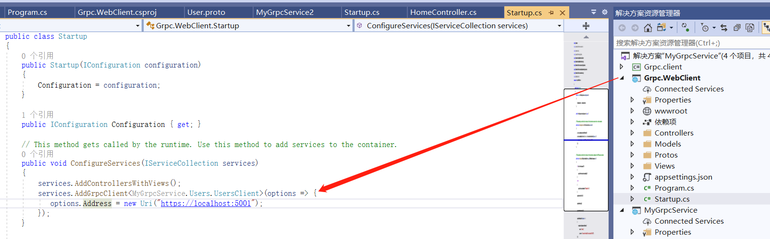

安装Grpc.Core.Api包后，重写Interceptor中的的对应方发可以实现对应拦截
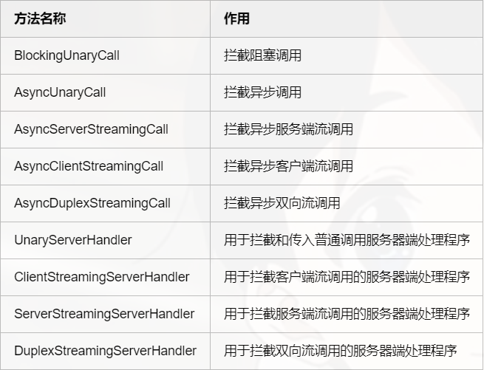
Grpc服务端的鉴权授权和asp.net core mvc一样，调用的时候
var headers = new Metadata { { "Authorization", $"Bearer {token}" } };
var reply = await this._lessonClient.FindLessonAsync(new ZhaoxiLessonRequest() { Id = 123 },
headers: headers);
全局配置：【每次调用都会请求token】
services.AddGrpcClient<ZhaoxiLesson.ZhaoxiLessonClient>(options =>
{
options.Address = new Uri("https://localhost:6001");
options.Interceptors.Add(new CustomClientLoggerInterceptor());
}).ConfigureChannel(grpcOptions =>
{
var callCredentials = CallCredentials.FromInterceptor(async (context, metadata) =>
{
string token = JWTTokenHelper.GetJWTToken().Result;//即时获取的--加一层缓存
Console.WriteLine($"token:{token}");
metadata.Add("Authorization", $"Bearer {token}");
});
grpcOptions.Credentials = ChannelCredentials.Create(new SslCredentials(), callCredentials);
//请求都带上token，也可以在调用方法时传递： var replyPlus = await client.PlusAsync(requestPara, headers);
});

Grpc集群，nginx
services.AddGrpcClient<ZhaoxiUser.ZhaoxiUserClient>(options =>
{
options.Address = new Uri("https://localhost:443");
options.Interceptors.Add(new CustomClientLoggerInterceptor());
}).ConfigureChannel(grpcOptions =>
{
Console.WriteLine("This ZhaoxiUser.ZhaoxiUserClien ConfigureChannel");
grpcOptions.HttpClient = new HttpClient(new HttpClientHandler
{
ServerCertificateCustomValidationCallback = (msg, cert, chain, error) => true//忽略证书
});//HttpClient--443 代替 grpc-https://localhost:5001
});

Nosql :not only sql redis
Redis :remote diction server

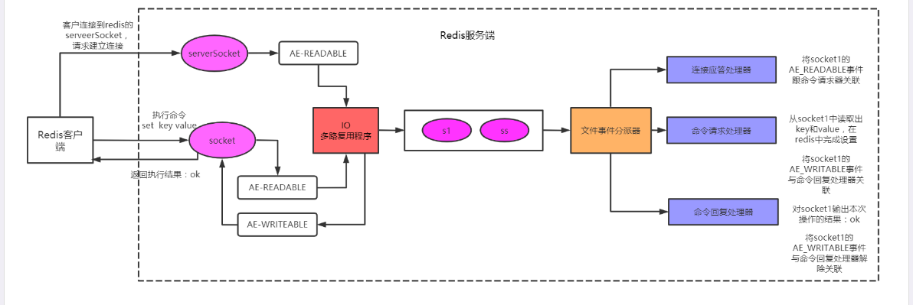

- string：最基本的数据类型，二进制安全的字符串，最大512M。
- list：按照添加顺序保持顺序的字符串列表。支持两端插入和弹出，并可以获得指定位置（或范围）的元素，可以充当数组、队列、栈【分页】
- set：无序的字符串集合，不存在重复的元素[自动去重]。交集并集【共同好友】
当你需要存储一个列表数据，又不希望出现重复数据时，set 是一个很好的选择，并且 set 提供了判断某个成员是否在一个 set 集合内的重要接口，这个也是 list 所不能提供的
- sorted set：已排序的字符串集合。【有序去重，根据score排序，zset】
可以通过用户额外提供一个优先级（score）的参数来为成员排序，并且是插入有序的，即自动排序。当你需要一个有序的并且不重复的集合列表，那么可以选择 sorted set 数据结构
- hash：key-value对的一种集合。【储存对象】
- bitmap：更细化的一种操作，以bit为单位。
- hyperloglog：基于概率的数据结构。
- Geo:地理位置信息储存起来， 并对这些信息进行操作

StackExchange.Redis 开源无限制
ServiceStack.Redis收费，有限制

Docker
Docker作为一个软件集装箱化平台，可以让开发者构建应用程序时，将它与其依赖环境一起打包到一个容器中，然后很容易地发布和应用到任意平台中。

docker images 查看镜像
docker ps -a 查看实例
docker -command 查看docker的所有命令
docker logs [containerId] 查看某个实例的日志
docker search [程序名称] 搜索官方的程序镜像
在某目录下 ls 查看该路径的文件夹
docker info 查看docker的配置信息

docker容器设置自动启动
docker update --restart=always 容器id
设置开机启动
systemctl enable docker.service
关闭开机启动
systemctl disable docker.service

docker exec -it cname_jennings /bin/bash 进入容器cname
ls 显示目录
cd dpath 进入dpath
vi a.txt 查看a.txt文件
systemctl start docker 启动docker
验证docker是否启动成功，命令：dockers version
重启docker，命令：systemctl restart docker

docker发布1
运行发布的dll,下面发布多个，注意80不变
docker run -d -p 9112:80 -v /aworkspace/hyweb:/app1 --workdir /app1 mcr.microsoft.com/dotnet/core/aspnet dotnet /app1/hyweb.dll
docker run -d -p 9111:80 -v /aworkspace/pubWeb:/app --workdir /app mcr.microsoft.com/dotnet/core/aspnet dotnet /app/htweb.dll

docker 发布2
1.执行命令cd /mywebpublish进入目录下，创建Dockerfile文件,Dockerfile[文件无后缀]
FROM mcr.microsoft.com/dotnet/core/aspnet
WORKDIR /app2
COPY . /app2
EXPOSE 9113
CMD ["dotnet", "hyweb.dll"]

2.创建镜像 docker build -t mycore .
3.创建容器docker run --name mycorecon -p 8080:80 -d mycore后

Redis 挂在文件
docker run -d -p 9201:9200 -v aworkspace/appConfig/redis.conf:/usr/local/etc/redis/redis.conf -v /aworkspace/appConfig/data:/data:rw --name myredis redis redis-server /usr/local/etc/redis/redis.conf

elasticsearch
docker run -d -p 9200:9200 -p 9300:9300 -e "discovery.type=single-node" elasticsearch:7.10.1
一般用下面这种
docker run --name elasticsearch -p 9200:9200 -p 9300:9300 -e "discovery.type=single-node" -e ES_JAVA_OPTS="-Xms256m -Xmx256m" -v /aworkspace/elasticserachConfig/config/elasticsearch.yml:/usr/share/elasticsearch/config/elasticsearch.yml -v /aworkspace/elasticserachConfig/data:/usr/share/elasticsearch/data:rw -v /aworkspace/elasticserachConfig/plugins:/usr/share/elasticsearch/plugins:rw -v /aworkspace/elasticserachConfig/logs:/usr/share/elasticsearch/logs:rw -d elasticsearch:7.10.1

安装ik分词器
docker exec -it elasticsearch /bin/bash
./bin/elasticsearch-plugin install https://github.com/medcl/elasticsearch-analysis-ik/releases/download/v7.10.1/elasticsearch-analysis-ik-7.10.1.zip

RabbitMQ
Erlang和rabbitmq服务安装，见安装文档。
开发安装包：RabbitMQ.Client

Direct Exchange（直接路由器）：它是一种完全按照routing key（路由关键字）进行投递的：当消息中的routing key和队列中的binding key完全匹配时，才进行会将消息投递到该队列中
Fanout Exchange：它会把所有发送到该Exchange的消息路由到所有与它绑定的Queue中。
Topic Exchange：Key 可以有自己的规则；Key可以有占位符； *匹配一个单词、#匹配多个单词，在Direct基础上加上模糊匹配
Header Exchange：headers类型的Exchange不依赖于routing key和binding key的匹配规则来路由消息。而是根据发送的消息内容中的headers属性进行匹配。
在绑定Queue与Exchange时指定一组键值对以及x-match参数，x-match参数是字符串类型，可以设置为any或者all。如果设置为any，意思就是只要匹配到了headers表中的任何一对键值即可，all则代表需要全部匹配。

durable：是否持久化，持久化设置为true的话，即使服务崩溃也不会丢失队列
exclusive：是否排外，设置了排外为true的队列只可以在本次的连接中被访问，也就是说在当前连接创建多少个channel访问都没有关系，但是如果是一个新的连接来访问，对不起，不可以。
autoDelete：是否自动删除。queue会清理自己。但是是在最后一个connection断开的时候

生产端消息确认：
1.confirm模式【应答模式】：生产端产生消息，rabbit服务器做个响应。异步的
2.Tx事务模式：基于AMPQ协议，可以让信道设置成一个带事务的信道。同步的

消费端消息确认【ack】：
- 自动确认：消费者消费消息，只有收到消息就直接回执给rabbitmq,如果只消费了一条，rabbitmq也会认为是全部成功，会从队列中移除这些消息，这样导致消息的丢失
- 显示确认【手动确认】：消费者消费一条消息，回执给rabbitmq一条，rabbitmq只删除这条消息。

Elk【Elasticserach Logstach Kibana】 javajdk安装配置
Elasticserach:是nosql数据库的一种，实现高亮，分词；基于lucene的封装的，跨语言，全文搜索引擎
Logstach:收集工具
Kibana:界面管理工具, 和Header功能类似，但是现在都不用header插件【header插件基于node.js,所以安装header就要安装node.js】
ELK【前三个单词的首字母缩写】:分布式日志分析系统

先安装java jdk 10+
（1）点击系统变量下面的新建按钮，变量名JAVA_HOME（代表你的JDK安装路径），值对应的是你的JDK的安装路径。
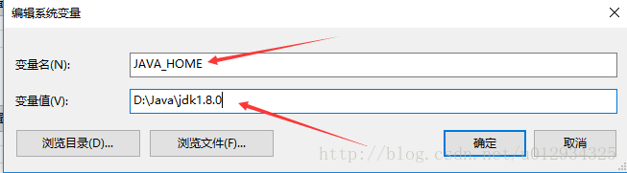
（2）继续在系统变量里面新建一个CLASSPATH变量，其变量值如下图所示（此处需要注意：最前面有一个英文状态下的小圆点）：.;%JAVA_HOME\lib;%JAVA_HOME%\lib\tools.jar

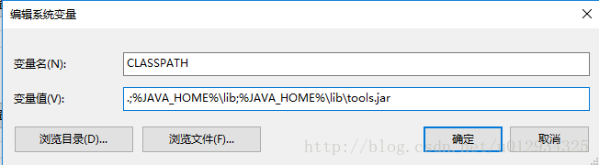
（3）在你的系统变量里面找一个变量名是PATH的变量，需要在它的值域里面追加一段如下的代码：
%JAVA_HOME%\bin;%JAVA_HOME%\jre\bin;
最后点击确定，此时JDK的环境变量配置就完成了
6、测试自己所配置的环境变量是否正确
（1）Windows + R键，输入cmd，进入命令行界面，如下所示：
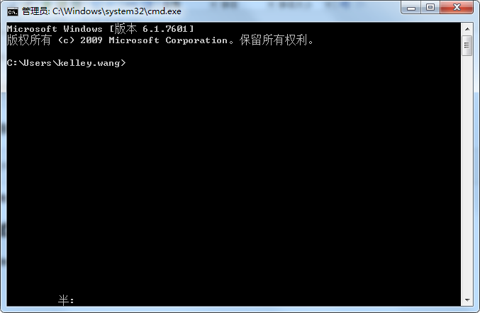
（2）输入java -version命令，可以出现如下图的提示，你可以看你安装的JDK版本。
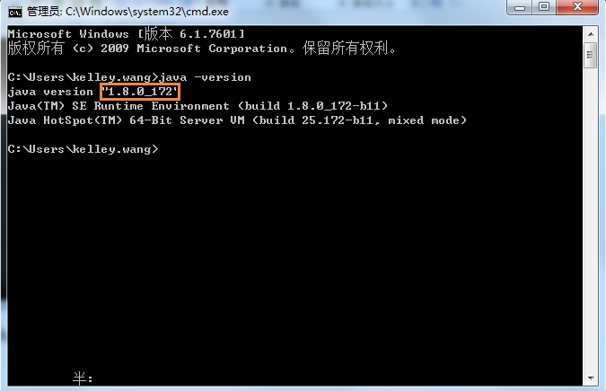
- 安装Elasticserach，内存不够可以修改下面，最小是256M
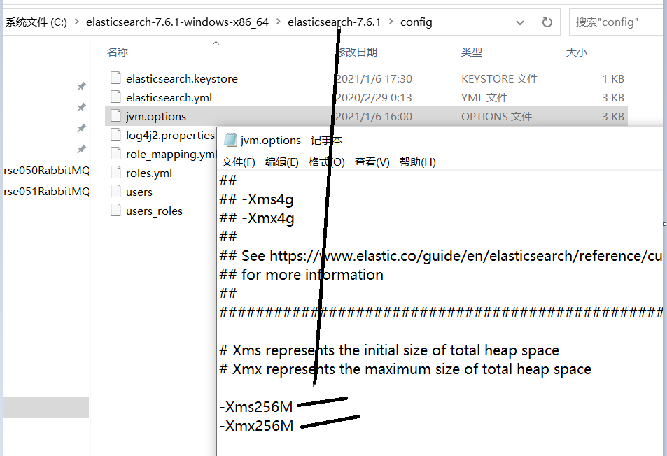
进入bin目录下,双击执行elasticsearch.bat
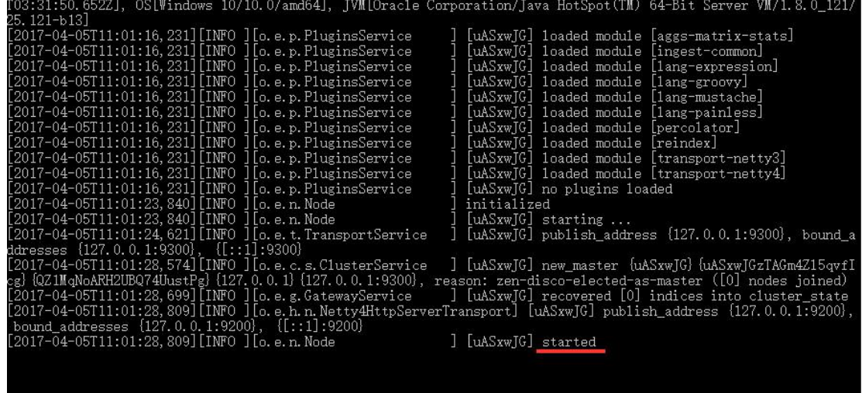
看到started说明启动成功,打开浏览器测试一下
http://localhost:9200
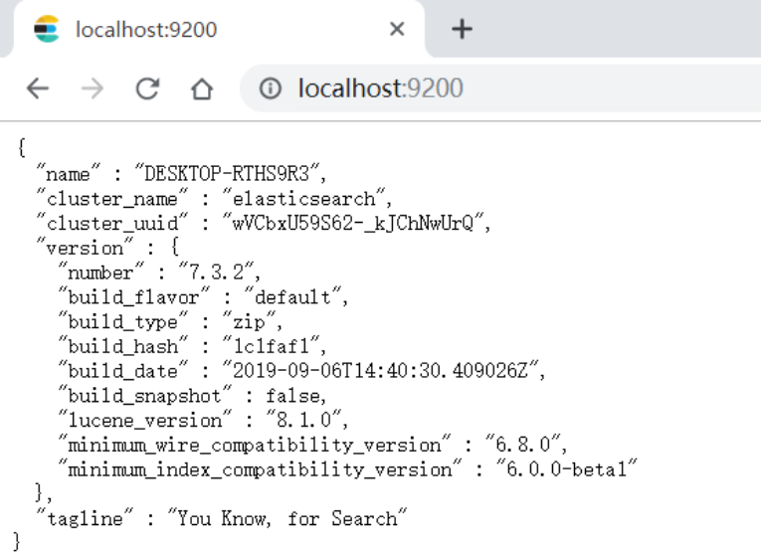

Kabana安装：
kibana-7.6.1-windows-x86_64\config中:
elasticsearch.hosts: ["http://localhost:9200"]
i18n.locale: "zh-CN"
xpack.security.encryptionKey: "01234567890123456789012345678901"
xpack.reporting.encryptionKey: "01234567890123456789012345678901"

然后点击bin中的kibana.bat运行，进入http://localhost:5601/即可查看

Sql 操作文档地址https://www.elastic.co/guide/en/elasticsearch/reference/7.x/sql-getting-started.html
或者使用nest中间键操作https://github.com/huhangfei/NestDemos

查询
POST /_sql?format=txt
{
"query": "SELECT * FROM book"
}
POST /_sql?format=json
{
"query": "SELECT * FROM book"
}
POST /_xpack/sql?format=json
{
"query": "SELECT * FROM book"
}

//分词
GET _analyze
{
"analyzer":"ik_max_word",
"text":"我不喜欢你"
}

中文的话需要安装ik分词器
elasticsearch-7.6.1\plugins\ik\config\ IKAnalyzer.cfg.xml: 用户可以在这里配置自己的扩展字典[自定义字典]，修改之后要重启
Text:需要分词的时候用他
Keyword:不需要分词的时候用它

倒排索引【反向索引】
索引压缩法，压缩key-fst
Es集群最少可以有1个节点
集群的话，win先启动主的
主节点Ping不通某个节点3次就认为挂了

filelog.conf文件复制到logtash【路径中不能有汉字】的bin文件夹中，
启动logtash： logstash -f filelog.conf 【日志拉取】
或者logstash -f tcplog.conf 【tcp强推】
使用Redis也可以
Tcp属于强推，基本不用，用的比日志拉取还少
注意查看错误，修改es如下配置
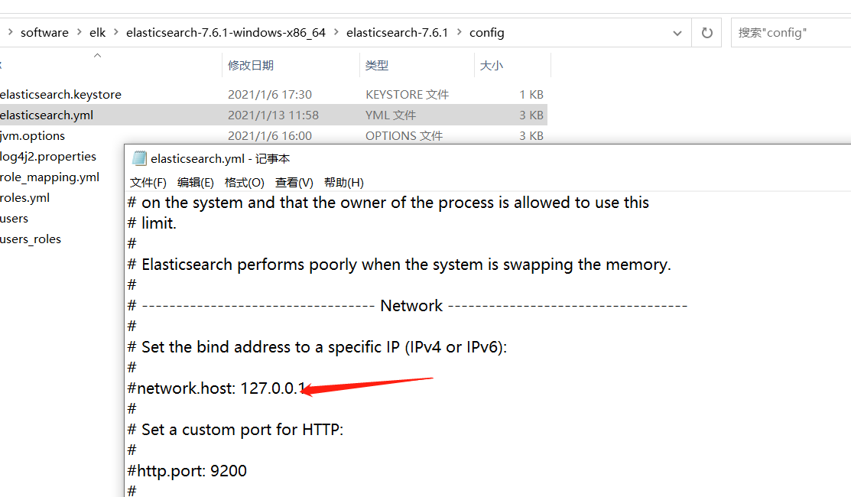

设置开机自启动

- 输入快捷键win + R ，启动运行窗口
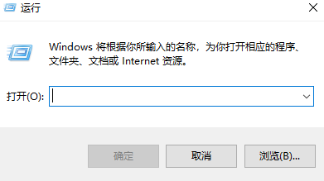
- 在运行窗口中输入shell:startup，点击确定按钮
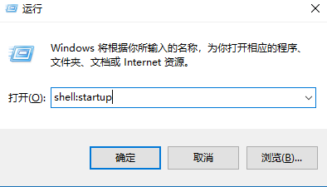
- 打开了放置启动程序的文件夹
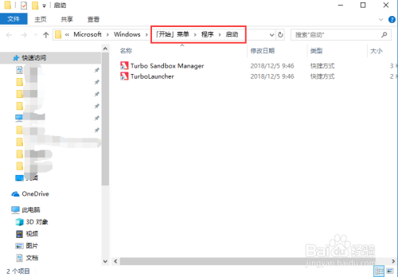
- 选中桌面的qq快捷方式，输入快捷键Ctrl + C 复制
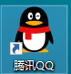
- 切换到启动文件夹，输入快捷键Ctrl + V 黏贴qq快捷方式。这样下次再电脑启动的时候会自动运行qq开机启动，大功告成
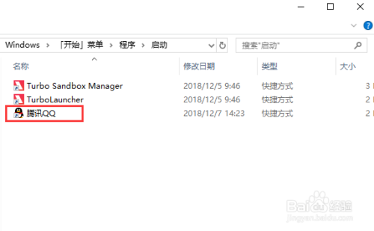

Async和 await
主线程到await这里就返回了，执行主线程任务。同时task的子线程就开始工作，直到Task完成，然后继续后续任务（后续任务的线程ID不一定是这个子线程，可以是子线程，也可以是其他线程，还可以是主线程） 。 效果上等价于continuewith
Await和Async 应配套使用

t.Result等价于t.Wait(),都是同步的/阻塞的

winform中await后面的代码，会要求主线程来执行，注意同同步的话可能会出现死锁

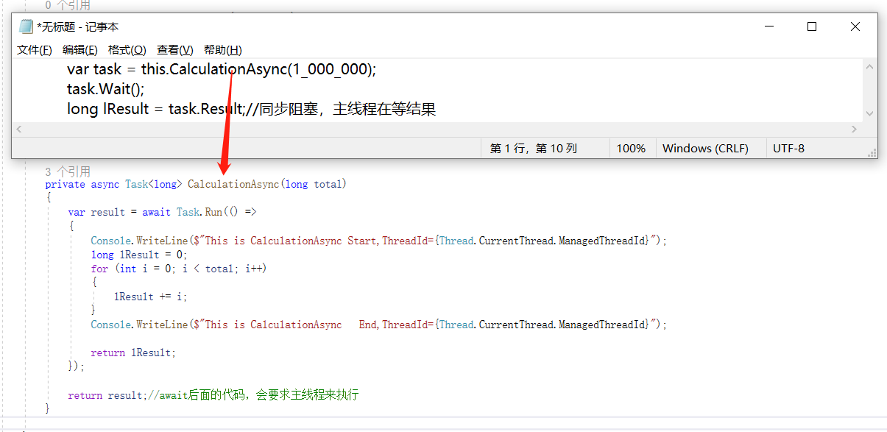
硬件DMA技术， 带Async后缀的API
硬盘：接受命令—然后cpu忙自己的(线程)—写完/读完，会发中断信号，CPU再继续处理，这就基于DMA异步操作，就是可以节约CPU资源(线程)----
线程启动-等着-当然很浪费
用了异步就不用等
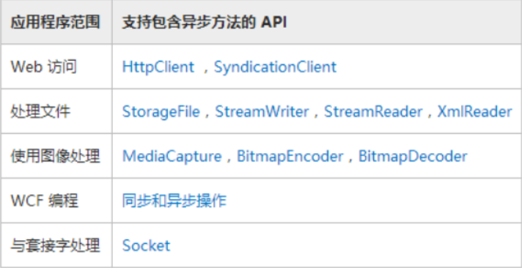

适合场景：
跟第三方交互的（非托管资源，经常有async版本）：
数据库openAsync-Redis
Web请求-Api
文件读取

不适合场景：
服务器本地计算(CPU密集型，托管资源)：
大数据加减乘除，
数据处理

Apollo配置中心

携程框架部门研发的分布式配置中心[java开发的],能够集中化管理应用不同环境、不同集群的配置，配置修改后能够实时推送到应用端，并且具备规范的权限、流程治理等特性，适用于微服务配置管理场景。
Apollo提供了一个统一界面集中式管理不同环境（environment）、不同集群（cluster）、不同命名空间（namespace）的配置。同一份代码部署在不同的集群，可以有不同的配置，比如zk的地址等。
通过命名空间（namespace）可以很方便的支持多个不同应用共享同一份配置，同时还允许应用对共享的配置进行覆盖。
安装apollo服务端，
源码：https://github.com/ctripcorp/apollo
开发文档：https://ctripcorp.github.io/apollo/#/zh/usage/dotnet-sdk-user-guide
1 nuget Com.Ctrip.Framework.Apollo.Configuration
2 配置apollo地址
3 初始化configuration
4 程序读取

本地缓存路径位于C:\opt\data\{appId}\config-cache，所以请确保C:\opt\data\目录存在，且应用有读写权限。

注意：
apollo读取出来的是字符串
asp.net core本身可以读出来json

Jenkins
Jenkins是一个开源的、可扩展的持续集成、交付、部署（软件/代码的编译、打包、部署）的基于web界面的平台。允许持续集成和持续交付项目，无论用的是什么平台，可以处理任何类型的构建或持续集成。

1. docker run -p 9210:8080 -p 9211:50000 -v /aworkspace/jenkinsConfig:/var/jenkins_home -v /var/run/docker.sock:/var/run/docker.sock -v /usr/bin/docker:/usr/bin/docker -v /etc/localtime:/etc/localtime -u 0 --name myjenkins2 jenkinsci/blueocean:latest
-u 0:传入0代表的是root帐号Id, 覆盖容器中内置的帐号，该用外部传入
/usr/bin/docker:/usr/bin/docker # 为容器内部提供 docker 命令行工具
/var/run/docker.sock:/var/run/docker.sock # 容器内部通过 unix socket 使用宿主机 docker engine

1.1yum install -y nscd 如果连接不上，执行这句[dns解析有问题]，
1.2查看自己的服务器的防火墙端口
1.3配置的时候主干是main,[以前是master]

2.访问Jenkins页面,去/var/jenkins_mount/secrets/initialAdminPassword中找登录密码

执行shell
#!/bin/bash
# 获取短版本号
GITHASH=`git rev-parse --short HEAD`
docker rm -f log1
docker rmi -f log
echo ---------------Building Docker Image...------------------
docker build -t log:$GITHASH .
docker tag log:$GITHASH log:latest
echo ---------------Launching Container...------------------
docker run -d --name log1 log:latest

托管和非托管
(1)托管资源一般是指被CLR控制的内存资源，这些资源的管理可以由CLR来控制，例如程序中分配的对象，作用域内的变量等。
(2)非托管资源是CLR不能控制或者管理的部分，这些资源有很多，比如文件流，数据库的连接，系统的窗口句柄，打印机资源 等,这些资源一般情况下不存在于Heap（内存中用于存储对象实例的地方）中。
托管资源:从文字上看就是托付给别人管理，就像.NET的CLR，java的jvm
非托管资源：直接和os[操作系统]打交道

多路复用select poll epoll：
